A. KHUNG MA TRẬN ĐỀ KIỂM TRA GIỮA HỌC KÌ 2 MÔN TOÁN – LỚP 7

TT | Chủ đề | Nội dung/  Đơn vị kiến thức | Mức độ đánh giá |  |  |  |  |  |  |  | Tổng  %  điểm
TT | Chủ đề | Nội dung/  Đơn vị kiến thức | Nhận biết |  | Thông hiểu |  | Vận  dụng |  | Vận dụng cao |  | Tổng  %  điểm
TT | Chủ đề | Nội dung/  Đơn vị kiến thức | TNKQ | TL | TNKQ | TL | TNKQ | TL | TNKQ | TL | Tổng  %  điểm
1 | Một số yếu tố thống kê và xác suất | Thu thập, phân loại và biểu diễn dữ liệu | TN 3; 4 | TL2
1 | Một số yếu tố thống kê và xác suất | Biểu đồ đoạn thẳng, quạt tròn | TN2
1 | Một số yếu tố thống kê và xác suất | Biến cố trong một số trò chơi đơn giản | TN5
1 | Một số yếu tố thống kê và xác suất | Xác suất của biến cố ngẫu nhiên trong một số trò chơi đơn giản | TN 1;6 |  |  | TL1 |  |  |  | TL4
2 | Tam giác | Tổng các góc của một tam giác |  |  | TN 11 |  |  | TL 3b;c
2 | Tam giác | Quan hệ giữa góc và cạnh đối diện. Bất đẳng thức tam giác |  |  | TN 10; 12 |  | TN8
2 | Tam giác | Hai tam giác bằng nhau |  |  | TN7 |  |  | TL3a
2 | Tam giác | Các trường hợp bằng nhau của 2 tam giác | TN9
Tổng |  |  | 7 | 1 | 1 | 2 | 1 | 3 |  | 1
Tỉ lệ % |  |  | 17,5 | 10 | 10 | 20 | 2,5 | 30 |  | 10 | 100
Tỉ lệ chung |  |  | 57,75% |  |  |  | 42,5% |  |  |  | 100

B. BẢNG ĐẶC TẢ MA TRẬN ĐỀ KIỂM TRA GIỮA HỌC KÌ II MÔN TOÁN – LỚP 7
TT | Chủ đề |  | Mức độ đánh giá | Số câu hỏi theo mức độ  nhận thức
TT |  |  | Mức độ đánh giá | Nhận biết | Thông hiểu | Vận dụng | Vận dụng cao
SỐ VÀ ĐẠI SỐ
1 | Một số yếu tố thống kê và xác suất | + Thu thập, phân loại và biểu diễn dữ liệu; Phân tích và xử lí dữ liệu | Nhận biết  - Nhận biết được số liệu, dữ liệu khi xem biểu đồ  – Nhận biết được mối liên quan giữa thống kê với thực tiễn | TN3;4 | TL2
1 | Một số yếu tố thống kê và xác suất | Biểu đồ đoạn thẳng, quạt tròn | Nhận biết:  – Nhận biết được dạng biểu đồ | TN 2
1 | Một số yếu tố thống kê và xác suất | Biến cố trong một số trò chơi đơn giản  Xác suất của biến cố ngẫu nhiên trong một số trò chơi đơn giản | Nhận biết:  – Làm quen với các khái niệm mở đầu về biến cố ngẫu nhiên và xác suất của biến cố ngẫu nhiên trong các ví dụ đơn giản. | TN 1,5,6
1 | Một số yếu tố thống kê và xác suất |  | Thông hiểu:  – Nhận biết được xác suất của một biến cố ngẫu nhiên trong một số ví dụ đơn giản (ví dụ: lấy bóng trong túi, tung xúc xắc,...).  Vận dụng cao  - Vận dụng Tính được xác suất trong một số trò chơi dân gian | TL1 |  |  | TL4
5 | Tam giác | Tam giác | Thông hiểu:  – Hiểu được số đo một góc khi biết số đo 2 góc còn lại trong tam giác  - Hiểu quan hệ giữa góc và cạnh đối diện. Bất đẳng thức tam giác  Vận dụng  - Vận dụng định lí về tổng các góc trong một tam giác bằng 180º để tính các góc khác  -Vận dụng để kiểm tra được một bộ số có phải là 3 cạnh của một tam giác không? |  | TN10; 11; 12 | TL3b;c  TN8
6 | Tam giác | Tam giác bằng nhau | Nhận biết:  – Nhận biết được các trường hợp hai tam giác bằng nhau. | TN9
6 | Tam giác | Tam giác bằng nhau | Thông hiểu:  – Hiểu được các cạnh tương ứng, các góc tương ứng khi 2 tam giác bằng nhau |  | TN7
6 | Tam giác | Tam giác bằng nhau | Vận dụng:  – Diễn đạt được lập luận và chứng minh hình học trong những trường hợp đơn giản |  |  | TL3a

ĐỀ MINH HOẠ
Phần 1. Trắc nghiệm khách quan (3 điểm)
Mỗi câu sau đây đều có 4 lựa chọn, trong đó chỉ có một phương án đúng. Hãy khoanh tròn vào phương án mà em cho là đúng.
Câu 1. (NB). Chọn ngẫu nhiên 1 số trong 4 số sau: 7; 8; 26; 101. Xác xuất để chọn được số chia hết cho 5 là:
A. 0 | B. 1 | C. 2 | D. 4
Câu 2. (NB)Dưới đây là biểu đồ thể hiện tỉ lệ phần trăm học lực của học sinh khối 7. Hãy cho biết, đây là dạng biểu diễn nào?
- Biểu đồ tranh.
B. Biểu đồ cột.
C. Biểu đồ đoạn thẳng.
D. Biểu đồ hình quạt tròn
Câu 3. (Nhận biết) Quan sát biểu đồ và cho biết yếu tố nào ảnh hưởng nhất đến sự phát triển của trẻ?
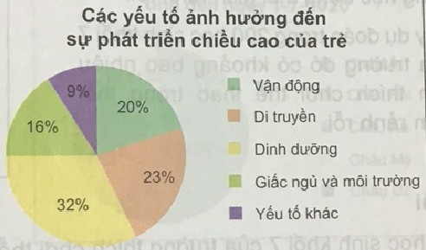 | A. Vận động  B. Di truyền  C. Dinh dưỡng  D. Giấc ngủ và môi trường
Câu 4. (Nhận biết) Cho biểu đồ sau:
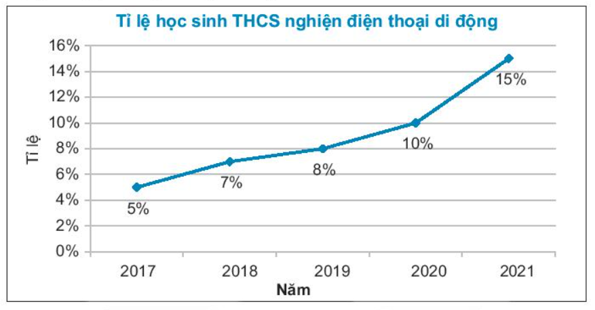
Năm nào có tỉ lệ học sinh THCS nghiện điện thoại cao nhất?
A. 2018 | B. 2019 | C. 2020 | D. 2021
Câu 5. (NB)Gieo một đồng xu cân đối, đồng chất 1 lần. Xác suất của biến cố “Đồng xu xuất hiện mặt ngửa” là
A. | B. | C. | D. 1

Câu 6.(NB) Gieo ngẫu nhiên con xúc xắc 1 lần. Xác suất mặt xuất hiện của xúc xắc có số chấm là số chẵn là:
A. | B. | C. | D.
Câu 7.(TH) Cho Δ ABC = Δ MNP. Biết AB = 6 cm ; NP = 10 cm ; AC = 12 cm. Độ dài cạnh MP là
A. 6cm | B. 16cm | C. 12cm | D. 10cm
Câu 8. (VD)Bộ ba nào sau đây có thể là độ dài ba cạnh của một tam giác?
A. B.
C. D.
Câu 9. (NB)Kí hiệu tóm tắt nào sau đây không phải là trường hợp bằng nhau của 2 tam giác
A. Cạnh – Cạnh- Cạnh. B. Góc – Góc
C. Góc – cạnh – Góc. D. Cạnh – Góc - Cạnh
Câu 10.(TH). Độ dài hai canh của một tam giác là 1cm và 7cm. Trong các số đo sau, số đo nào sau đây là độ dài cạnh thứ 3 của tam giác:
A. 8cm | B. 9cm | C. 6cm | D. 7cm
Câu 11. (TH)Cho ΔABC có . Số đo góc A là:
A. 120⁰ B. 20⁰; C. 60⁰ D. 90⁰
Câu 12. (TH) Cho ΔABC có AC>BC>AB. Trong các khẳng định sau, câu nào đúng?
- B. C. D.
Phần 2. Tự luận (7 điểm)
Câu 1.(VD) (2 điểm)Chọn ngẫu nhiên một số trong bốn số 11;12;13 và 14. Tìm xác suất để:
a) Chọn được số chia hết cho 5
b) Chọn được số có hai chữ số
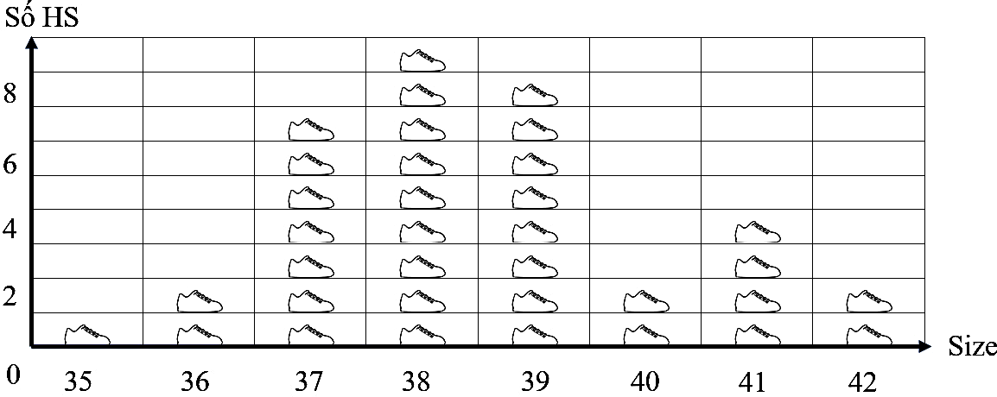
Câu 2 (NB)( 1 điểm): Biểu đồ sau thể hiện khảo sát về cỡ giày đang mang của các học sinh trong một lớp 7:
(Mỗi chiêc giày ứng với số lượng 1 học sinh)
- Cỡ giày nào có nhiều học sinh trong lớp mang nhất?
- Cỡ giày nào có đúng 2 học sinh trong lớp đang mang?
Câu 3.(Vận dụng) (3 điểm)
Cho ΔABC có , trên cạnh BC lấy điểm E sao cho BA = BE . Tia phân giác góc B cắt AC ở D.
a) Chứng minh: ΔABD = ΔEBD .
b) Tính số đo góc BED
c) Xác định độ lớn góc B để
Câu 4. (VDC). Trong hộp gỗ gồm 6 thẻ gỗ cùng loại, được đánh số 12; 13; 14; 15; 16; 17 rút ngẫu nhiên một thẻ. Tính xác suất biến cố B: “Thẻ rút được chia 3 dư 2 ”.

ĐÁP ÁN VÀ THANG ĐIỂM
Phần 1. Trắc nghiệm khách quan
Mỗi câu TN trả lời đúng được 0,25 điểm.
Câu | 1 | 2 | 3 | 4 | 5 | 6 | 7 | 8 | 9 | 10 | 11 | 12
Phương án đúng | A | D | C | D | C | A | C | C | B | D | C | C

Phần 2. Tự luận
Câu | Nội dung | Điểm
1 | Chọn ngẫu nhiên một số trong bốn số 11;12;13 và 14.  a) Xác suất để chọn được số chia hết cho 5 là 0 | 1,0
1 | b) Xác suất để chọn được số có hai chữ số là 4 | 1,0
2 | a). Cỡ dày 38 có nhiều học sinh mang nhất | 0,5
2 | b). Cỡ dày 36;40 và 42 có đúng 2 học sinh trong lớp đang mang | 0,5
3 | a) Xét ΔABD và ΔEBD có :  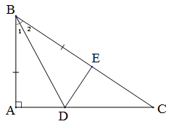  BA = BE (gt)  (vì BD là tia phân giác của góc B)  BD là cạnh chung  => ΔABD = ΔEBD (c.g.c) | 0,5  0,5
3 | b) Vì ΔABD = ΔEBD (chứng minh câu a)  => (2 góc tương ứng) | 1,0
3 | c) Để thì ΔEDB = ΔEDC =>  mà  Vậy thì | 0,5  0,5
4 | Thẻ rút được chia 3 dư 2 là {14; 17}. Số lần xảy ra của biến cố B là 2.  Khả năng xảy ra là {12; 13; 14; 15; 16; 17}. Số biến cố của thực nghiệm là 6 Xác suất của B là | 0,25  0,25  0,5
Chú ý: Nếu HS đưa ra cách giải khác với đáp án nhưng lời giải đúng vẫn cho điểm tối đa.

